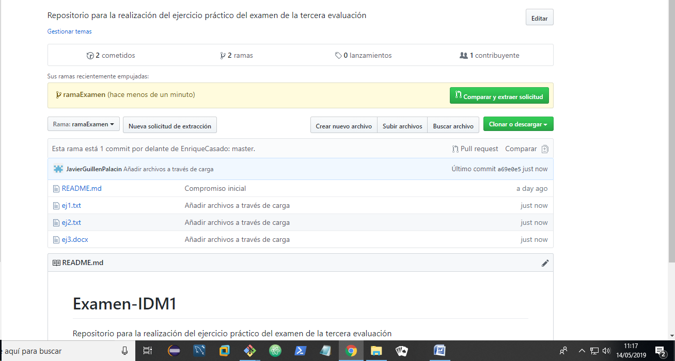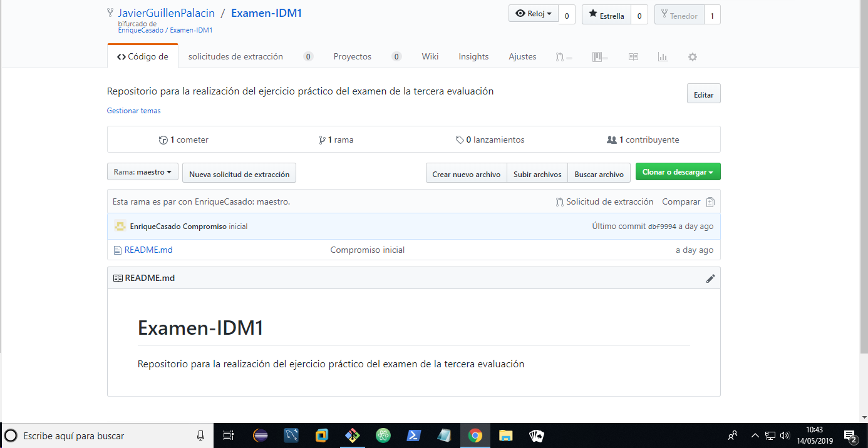FORK HACIA MI REPOSITORIO

YA ESTAN LOS ARCHIVOS